Resolución del Pleno del Instituto de Transparencia, Acceso a la Información Pública y Protección de Datos Personales del Estado de México y Municipios, con domicilio en Metepec, Estado de México, a tres de octubre de dos mil veintitrés.
VISTO el expediente formado con motivo del recurso de revisión 01324/INFOEM/IP/RR/2023, interpuesto un particular que no proporcionó su nombre, en lo sucesivo la parte RECURRENTE, en contra de la respuesta a su solicitud por parte del Ayuntamiento de Tlalnepantla de Baz, en lo sucesivo el SUJETO OBLIGADO, se procede a dictar la presente resolución con base en los siguientes:
I. A N T E C E D E N T E S
1. Solicitud de acceso a la información. Con fecha veinticinco de enero de dos mil veintitrés, la parte RECURRENTE presentó, través del Sistema de Acceso a la Información Mexiquense, en lo subsecuente el SAIMEX, ante el SUJETO OBLIGADO, la solicitud de acceso a la información pública, a la que se le asignó el número 00087/TLALNEPA/IP/2023, mediante la cual requirió la información siguiente:
“EL PRESUPUETO ASIGANDO, AUTORIDAZO Y EJERCIDO POR CAPITULO DEL AYUNTAMIENTO PARA EL AÑO 2022 Y 2023” (Sic)

Modalidad de Entrega: A través de SAIMEX.

2. Respuesta. Con fecha quince de febrero de dos mil veintitrés, el SUJETO OBLIGADO envió su respuesta a la solicitud de acceso a la información a través de SAIMEX, sustancialmente en los términos siguientes:
“Por este medio reciba un cordial saludo y con fundamento en los artículos 6 de la Constitución Política de los Estados Unidos Mexicanos; 5 párrafo décimo séptimo, décimo octavo y décimo noveno de la Constitución Política del Estado Libre y Soberano de México; así como los artículos 1, 4, 12 segundo párrafo, 23 fracción IV, 24 tercer párrafo, 53, 59, 88 y 173 de la Ley de Transparencia y Acceso a la Información Pública del Estado de México y Municipios, se remite la respuesta a su solicitud de acceso a la información por parte del Servidor Público Habilitado competente...” (Sic)
El SUJETO OBLIGADO adjuntó el siguiente archivo:
“RESP-SAIMEX-00087.zip”, el cual a su vez contiene la siguiente documentación:
Una carpeta denominada: “RESP-SAIMEX-00087” la cual a su vez contiene los siguientes archivos electrónicos:
Una carpeta denominada “SAIMEX 0087”, la cual contiene:
“ESTADO ANALITICO DEL PRESUPUESTO CLAS. POR OBJETO DEL GASTO 3 TRIMESTRE.pdf”, el cual contiene el estado analítico del ejercicio del presupuesto de egresos detallado “clasificación por objeto del gasto” del primero de enero al treinta de septiembre del año dos mil veintidós, como se observa a continuación de manera de ejemplo:

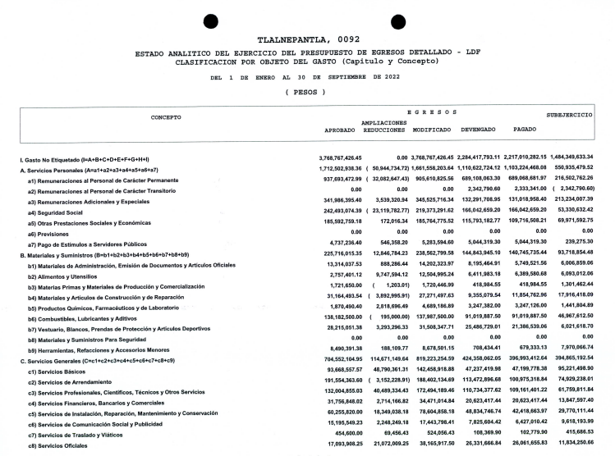
“GACETA NUMERO 12.pdf”, el cual contiene la gaceta de gobierno número 12 a través del cual se advierte el presupuesto de egresos autorizado al Ayuntamiento de Tlalnepantla de Baz en el año 2022.
“SAIMEX 87 TM-383-2023.pdf”, el cual contiene a su vez dos oficios, el primero corresponde al Tesorero Municipal del Ayuntamiento de Tlalnepantla en donde informó que remite respuesta proporcionada por el Subtesorero de Egresos dependiente de esta Tesorería mediante el oficio número STE/138/2023.
Asimismo, anexo en medio magnético la gaceta número 12 de fecha 25 de febrero del 2022 y el estado analítico del ejercicio del presupuesto de egresos detallado “clasificación por objeto del gasto” del tercer trimestre del año dos mil veintidós.
El segundo corresponde a la respuesta del Subtesorero de Egresos del Ayuntamiento de Tlalnepantla de Baz, en donde informó lo siguiente:
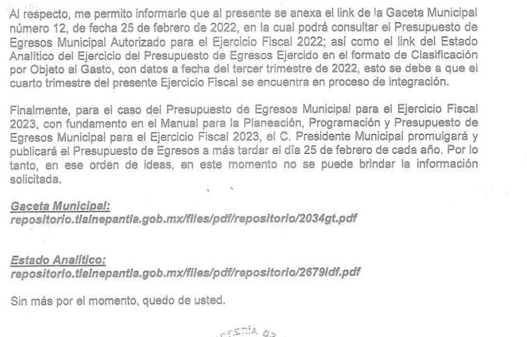
3. Interposición del recurso de revisión. Inconforme con los términos de la respuesta emitida por parte del SUJETO OBLIGADO, el catorce de marzo del año dos mil veintitrés, la parte RECURRENTE interpuso el recurso de revisión a través de SAIMEX, en donde se manifestó de la siguiente manera:

Acto impugnado:
“Oculta información y no entrega lo solicitados” (Sic)

Y Razones o motivos de inconformidad:

“La unidad de transparencia son opacos y no entregan la información” (Sic)

4. Turno. De conformidad con el artículo 185 fracción I de la Ley de Transparencia y Acceso a la Información Pública del Estado de México y Municipios vigente, el presente recurso de revisión se turnó por el sistema electrónico del Instituto de Transparencia, Acceso a la Información Pública y Protección de Datos Personales del Estado de México y Municipios, a la Comisionada Guadalupe Ramírez Peña, a efecto de que analizara sobre su admisión o su desechamiento.

5. Admisión del Recurso de revisión. Con fecha diecisiete de marzo de dos mil veintitrés, este Instituto de Transparencia, Acceso a la Información Pública y Protección de Datos Personales del Estado de México y Municipios, admitió a trámite el recurso de revisión que ahora se resuelve, dando un plazo máximo de siete días hábiles para que las partes manifestaran lo que a su derecho resultara conveniente, ofrecieran pruebas, formularan alegatos y el SUJETO OBLIGADO presentara su informe justificado.
6. Manifestaciones. De las constancias que obran en el expediente electrónico del SAIMEX se desprende que la parte RECURRENTE omitió realizar manifestaciones.
Por su parte el SUJETO OBLIGADO en fecha veintisiete de marzo del año dos mil veintitrés, remitió el archivo electrónico siguiente:

“MANIFESTACIONES RR”, el cual contiene a su vez los siguientes archivos electrónicos:

“CalendarioObligPer_2023.pdf”, el cual contiene el calendario oficial del Órgano Superior de Fiscalización del Estado de México, para el año 2023, constante de 32 fojas.

“GACETA DE MUNICIPAL 8.pdf”, el cual contiene la Gaceta Municipal número del Ayuntamiento de Tlalnepantla de Baz, en donde se autorizan las adecuaciones al Presupuesto de Egresos para el Ejercicio Fiscal del año dos mil veintitrés.

“LINEAMIENTOS CUENTA PUBLICA 2022.pdf”, el cual contiene los Lineamientos para la entrega del cuarto informe trimestral 2022 de las entidades fiscalizables del Estado de México, y los lineamientos, fechas de capacitación y calendarización para la integración y entrega de la cuenta pública municipal 2022, constante de 27 fojas.

“MANIFESTACIONES.pdf”, el cual contiene el informe justificado del SUJETO OBLIGADO, por medio del cual expone que este Instituto no puede dudar de la veracidad de la información proporcionada por el SUJETO OBLIGADO, aunado a que se le entregó en tiempo y forma a la parte RECURRENTE la información solicitada, refiriendo que el presente recurso de revisión sea desechado por improcedente en términos del fundamento legal que señala y finalizando con la ratificación de su respuesta primigenia.

“TM_942_2023.pdf”, por medio del cual el Tesorero Municipal del Ayuntamiento de Tlalnepantla informó lo siguiente:
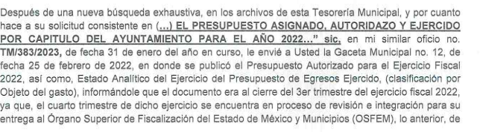

7. Ampliación del plazo. En fecha veinte de septiembre del año dos mil veintitrés, con fundamento en el artículo 181, párrafo tercero de la Ley de Transparencia y Acceso a la Información Pública del Estado de México y Municipios, se acordó la ampliación del plazo para su resolución.

Este organismo garante no pasa por alto justificar, que el plazo para emitir la resolución en el presente asunto encuentra justificación en el alto número de recursos de revisión recibidos en el año dos mil veintidós, que, en comparación con los recibidos en el año dos mil veintiuno, se incrementó aproximadamente un 300%, circunstancia atípica que ha rebasado las capacidades técnicas y humanas del personal encargado de la proyección de las resoluciones a dichos medios de impugnación.

Por ello, es menester precisar que, si bien se ha excedido el plazo para resolver el presente medio de impugnación, de conformidad con la ley de la materia, el plazo para emitir la resolución se encuentra justificado en los elementos para medir la razonabilidad de asuntos conforme a los parámetros establecidos por diversos órganos jurisdiccionales federales, aplicables también en procedimientos análogos, como el que nos ocupa.

Así, en términos de lo que establecen los artículos 8.1 y 25 de la Convención Americana sobre Derechos Humanos, los recursos deben ser sencillos y resolverse en el menor tiempo posible, tomando en consideración la dilación total del procedimiento; esto es, en un plazo razonable.
En ese sentido, el legislador fijó los términos procesales en las leyes, de manera general, sin que pudiera prever la variada gama de casos que son resueltos por los órganos jurisdiccionales o cuasi jurisdiccionales, tanto por la complejidad de los hechos, como por el número de casos que conocen.

Por ello, excepcionalmente, si un asunto es resuelto con posterioridad a los plazos señalados por la norma debe analizarse la razonabilidad del tiempo necesario para su resolución, atentos a los siguientes criterios:

- Complejidad del Asunto: La complejidad de la prueba, la pluralidad de sujetos procesales, el tiempo transcurrido, las características y contexto del recurso.

- Actividad Procesal del interesado. Acciones u omisiones del interesado.

- Conducta de la Autoridad: Las Acciones u omisiones realizadas en el procedimiento. Así como si la autoridad actuó con la debida diligencia.

d) La afectación generada en la situación jurídica de la persona involucrada en el proceso: Violación a sus derechos humanos.

De modo que, cuando se trate de un asunto excepcional, por alguna o todas las características mencionadas; o bien, cuando el ingreso de asuntos al órgano jurisdiccional o cuasi jurisdiccional respectivo supere notoriamente al que podría considerarse normal, debe concluirse que es una excluyente de responsabilidad en relación con la actuación del funcionario, como ha acontecido en el caso que nos ocupa.

Argumento que encuentra sustento en la jurisprudencia P./J. 32/92 emitida por el Pleno de la Suprema Corte de Justicia de la Nación de rubro “TÉRMINOS PROCESALES. PARA DETERMINAR SI UN FUNCIONARIO JUDICIAL ACTUÓ INDEBIDAMENTE POR NO RESPETARLOS SE DEBE ATENDER AL PRESUPUESTO QUE CONSIDERÓ EL LEGISLADOR AL FIJARLOS Y LAS CARACTERÍSTICAS DEL CASO.”, visible en la Gaceta del Seminario Judicial de la Federación con el registro digital 205635.

Razones por las cuales cabe concluir que, la resolución al recurso de revisión se solventa hasta esta fecha, debido a que existe una excesiva carga de trabajo en desproporción a la capacidad de los recursos materiales y humanos con que cuenta este Instituto para atender la enorme demanda de usuarios que acuden para que se les garantice su Derecho de acceso a la información Pública y Protección de Datos Personales, aunado a la complejidad de los hechos a los que se refieren, así como al volumen del expediente, la extensión de los escritos y pruebas aportadas y desahogadas por las partes; lo que impide la tramitación de los recursos dentro de los términos legales previamente establecidos por la Ley, por tratarse de causas de fuerza mayor.

Al respecto, también son de considerar los criterios sostenidos por el Cuarto Tribunal Colegiado en Materia Administrativa del Primer Circuito, cuyos rubros y datos de identificación son los siguientes:

“PLAZO RAZONABLE PARA RESOLVER. DIMENSIÓN Y EFECTOS DE ESTE CONCEPTO CUANDO SE ADUCE EXCESIVA CARGA DE TRABAJO.” consultable en el Seminario Judicial de la Federación y su gaceta, con el registro digital 2002351.

“PLAZO RAZONABLE PARA RESOLVER. CONCEPTO Y ELEMENTOS QUE LO INTEGRAN A LA LUZ DEL DERECHO INTERNACIONAL DE LOS DERECHOS HUMANOS.”, visible en el Seminario Judicial de la Federación y su gaceta, con el registro digital 2002350.
Por ello, este organismo garante comprometido con la tutela de los derechos humanos confiados, señala que este exceso de plazo legal para resolver el presente asunto, resulta de carácter excepcional.
8. Cierre de instrucción. Una vez transcurrido el periodo otorgado a las partes para realizar sus manifestaciones y no habiendo documentos que integrar al expediente, con fecha tres de octubre de dos mil veintitrés, la Comisionada Ponente determinó el cierre de instrucción en términos de la fracción VI del artículo 185 de la Ley de Transparencia y Acceso a la Información Pública del Estado de México y Municipios.
En razón de que fue debidamente sustanciado el expediente electrónico y no existe diligencia pendiente de desahogo, se emite la Resolución que conforme a Derecho proceda, de acuerdo con los siguientes:
II. C O N S I D E R A N D O S
Primero. Competencia. El Instituto de Transparencia, Acceso a la Información Pública y Protección de Datos Personales del Estado de México y Municipios, es competente para conocer y resolver el presente recurso de revisión interpuesto por la parte recurrente, conforme a lo dispuesto en los artículos 6, apartado A de la Constitución Política de los Estados Unidos Mexicanos; 5 párrafos trigésimo segundo, trigésimo tercero y trigésimo cuarto fracciones IV y V de la Constitución Política del Estado Libre y Soberano de México; 2, fracción II; 29, 36 fracciones I y II; 176, 178, 181, 185, fracción I, 186 y 188 de la Ley Transparencia y Acceso a la Información Pública del Estado de México y Municipios; 9, fracciones I y XXIII y 11 del Reglamento Interior del Instituto de Transparencia, Acceso a la Información Pública y Protección de Datos Personales del Estado de México y Municipios.
Segundo. Oportunidad y Procedibilidad del Recurso de Revisión. Previo al estudio del fondo del asunto, se procede a analizar los requisitos de oportunidad y procedibilidad que debe reunir el recurso de revisión interpuesto, previstos en los artículos 178 y 180 de la Ley de Transparencia y Acceso a la Información Pública del Estado de México y Municipios.
Al respecto la Ley de Transparencia y Acceso a la Información Pública del Estado de México y Municipios, establece lo siguiente:
“Artículo 178. El solicitante podrá interponer, por sí mismo o a través de su representante, de manera directa o por medios electrónicos, recurso de revisión ante el Instituto o ante la Unidad de Transparencia que haya conocido de la solicitud dentro de los quince días hábiles, siguientes a la fecha de la notificación de la respuesta.
Del precepto legal transcrito, se desprende que cuando los solicitantes de información en el ejercicio del derecho de acceso a la información no se encuentren satisfechos con la información entregada por los sujetos obligados, podrán interponer recurso de revisión de manera directa o por medios electrónicos dentro de los quince días hábiles siguientes a la fecha de notificación de la respuesta, y, toda vez que el SUJETO OBLIGADO remitió la respuesta a la solicitud de información el día quince de febrero de dos mil veintitrés, mientras que el recurso de revisión interpuesto por la parte RECURRENTE, se tuvo por presentado el día catorce de marzo del año dos mil veintitrés; esto es, al décimo segundo día hábil en que tuvo conocimiento de la respuesta.
Por cuanto hace a la procedibilidad del recurso de revisión, es de suma importancia señalar que la parte RECURRENTE, no proporcionó nombre, como se advierte en el detalle de seguimiento del SAIMEX, no obstante lo anterior, no proporcionar el nombre no es motivo para archivar la solicitud de acceso a la información pública como concluida, conforme a lo previsto en el artículo 155, penúltimo párrafo de la Ley de Transparencia y Acceso a la Información Pública del Estado de México y Municipios que establece lo siguiente:
"Las solicitudes anónimas, con nombre incompleto o seudónimo serán procedentes para su trámite por parte del sujeto obligado ante quien se presente. No podrá requerirse información adicional con motivo del nombre proporcionado por el solicitante."(Sic)
Así también, por cuanto hace a la procedibilidad del recurso de revisión, una vez realizado el análisis de los formatos de interposición del recurso, se concluye la acreditación plena de los elementos formales precisados por el artículo 180 de la Ley de Transparencia y Acceso a la Información Pública del Estado de México y Municipios, en atención a que fue presentado mediante el formato visible en el SAIMEX.
Asimismo, resulta procedente la interposición del recurso de revisión al rubro anotado, toda vez que se actualiza las hipótesis previstas en el artículo 179, fracción I de la ley de la materia, que a la letra dice:
“Artículo 179. El recurso de revisión es un medio de protección que la Ley otorga a los particulares, para hacer valer su derecho de acceso a la información pública, y procederá en contra de las siguientes causas:
I. La negativa a la información solicitada…” (Sic)
Tercero. Materia de Revisión: De las constancias que integran el expediente electrónico se advierte que el tema sobre el que este Instituto se pronunciará será: verificar si la respuesta otorgada por el SUJETO OBLIGADO es adecuada y suficiente para satisfacer el derecho de acceso a la información pública de la RECURRENTE, o en su defecto, en caso de ser procedente, ordenar la entrega de información.
Cuarto. Estudio de fondo del asunto. es conveniente analizar si la respuesta del SUJETO OBLIGADO cumple con los requisitos y procedimientos del derecho de acceso a la información pública, en atención a que en la Ley de Transparencia y Acceso a la Información Pública del Estado de México y Municipios en su artículo 4, dice que toda la información generada, obtenida, adquirida, transformada, administrada o en posesión de los sujetos obligados es pública y accesible de manera permanente a cualquier persona, privilegiando el principio de máxima publicidad, como así lo establece dicha determinación, que a continuación se transcribe para un mejor entendimiento:
“Artículo 4. El derecho humano de acceso a la información pública es la prerrogativa de las personas para buscar, difundir, investigar, recabar, recibir y solicitar información pública, sin necesidad de acreditar personalidad ni interés jurídico.
Toda la información generada, obtenida, adquirida, transformada, administrada o en posesión de los sujetos obligados es pública y accesible de manera permanente a cualquier persona, en los términos y condiciones que se establezcan en los tratados internacionales de los que el Estado mexicano sea parte, en la Ley General, la presente Ley y demás disposiciones de la materia, privilegiando el principio de máxima publicidad de la información. Solo podrá ser clasificada excepcionalmente Ley de Transparencia y Acceso a la Información Pública del Estado de México y Municipios 29 como reservada temporalmente por razones de interés público, en los términos de las causas legítimas y estrictamente necesarias previstas por esta Ley.
Los sujetos obligados deben poner en práctica, políticas y programas de acceso a la información que se apeguen a criterios de publicidad, veracidad, oportunidad, precisión y suficiencia en beneficio de los solicitantes.”(Sic)
De lo anterior, se desprende que los Sujetos Obligados tiene la obligación o deber de atender las solicitudes de acceso a la información pública que se les hagan de su conocimiento y proporcionar la información pública que obren en su poder conforme el estado que se encuentra y no hacer un procesamiento de la misma, ni presentarla conforme al interés del solicitante; como así lo establece el artículo 12 de la Ley de Transparencia y Acceso a la Información Pública del Estado de México y Municipios, el cual a la letra dice:
“Artículo 12.- Quienes generen, recopilen, administren, manejen, procesen, archiven o conserven información pública serán responsables de la misma en los términos de las disposiciones jurídicas aplicables.
Los sujetos obligados sólo proporcionarán la información pública que se les requiera y que obre en sus archivos y en el estado en que ésta se encuentre. La obligación de proporcionar información no comprende el procesamiento de la misma, ni el presentarla conforme al interés del solicitante; no estarán obligados a generarla, resumirla, efectuar cálculos o practicar investigaciones.” (Sic)

Es decir, todo Sujeto Obligado que genere, recopile, administre, procese, archive, posea o conserve información es responsables de la misma, teniendo a su vez la obligación de proporcionarla cuando se le requiera, sin necesidad de resumirla, efectuar procedimientos para obtenerla, calcular y practicar investigaciones; es decir, los Sujetos Obligados sólo se concretarán a proporcionar la información solicitada que tengan en su poder en el estado que se encuentran, sin necesidad de concretarse al interés o términos específicos del solicitante.

Sirve de apoyo a lo anterior, el criterio 03-17, expuesto por el Instituto Nacional de Transparencia, Acceso a la Información y Protección de Datos Personales, que dice:

“No existe obligación de elaborar documentos ad hoc para atender las solicitudes de acceso a la información. Los artículos 129 de la Ley General de Transparencia y Acceso a la Información Pública y 130, párrafo cuarto, de la Ley Federal de Transparencia y Acceso a la Información Pública, señalan que los sujetos obligados deberán otorgar acceso a los documentos que se encuentren en sus archivos o que estén obligados a documentar, de acuerdo con sus facultades, competencias o funciones, conforme a las características físicas de la información o del lugar donde se encuentre. Por lo anterior, los sujetos obligados deben garantizar el derecho de acceso a la información del particular, proporcionando la información con la que cuentan en el formato en que la misma obre en sus archivos; sin necesidad de elaborar documentos ad hoc para atender las solicitudes de información.
Resoluciones:
∙ RRA 0050/16. Instituto Nacional para la Evaluación de la Educación. 13 julio de 2016. Por unanimidad. Comisionado Ponente: Francisco Javier Acuña Llamas.
∙ RRA 0310/16. Instituto Nacional de Transparencia, Acceso a la Información y Protección de Datos Personales. 10 de agosto de 2016. Por unanimidad. Comisionada Ponente. Areli Cano Guadiana.
∙ RRA 1889/16. Secretaría de Hacienda y Crédito Público. 05 de octubre de 2016. Por unanimidad. Comisionada Ponente. Ximena Puente de la Mora.”(Sic)

En esa tesitura, el artículo 24 en su último párrafo de la Ley de la Materia, dispone que los Sujetos Obligados sólo proporcionarán la información pública que generen, administren o posean en el ejercicio de sus atribuciones; por consiguiente, la información pública se encuentra a disposición de cualquier persona, lo que implica que es deber de los Sujetos Obligados, garantizar el Derecho de Acceso a la Información Pública, circunstancia que aconteció en el presente asunto que se analiza.

Siempre y cuando no se trate de información reservada o clasificada, que difundirla pondría en riesgo la seguridad jurídica y física del titular de la información, debiendo tener audacia los Sujetos Obligados para cuidar esta información a través del acuerdo clasificatorio del comité de transparencia y la versión pública que emita el servidor público habilitado de cada Sujeto Obligado; como así se establece en la Ley de Transparencia y Acceso a la Información Pública del Estado de México y Municipios.

En conclusión, el derecho de acceso a la información pública, consiste en que la información solicitada conste en un documento en cualquiera de sus formas, a saber: expedientes, reportes, estudios, actas, resoluciones, oficios, correspondencia, acuerdos, directivas, directrices, circulares, contratos, convenios, instructivos, notas, memorandos, estadísticas o bien, cualquier otro registro que documente el ejercicio de las facultades, funciones y competencias de los Sujetos Obligados; los que, podrán estar en cualquier medio, sea escrito, impreso, sonoro, visual, electrónico, informático u holográfico de conformidad con el artículo 3, fracción XI de la Ley de la materia, el cual señala lo siguiente:

“Artículo 3. Para los efectos de la presente Ley se entenderá por:
…
XI. Documento: Los expedientes, reportes, estudios, actas, resoluciones, oficios, correspondencia, acuerdos, directivas, directrices, circulares, contratos, convenios, instructivos, notas, memorandos, estadísticas o bien, cualquier otro registro que documente el ejercicio de las facultades, funciones y competencias de los sujetos obligados, sus servidores públicos e integrantes, sin importar su fuente o fecha de elaboración. Los documentos podrán estar en cualquier medio, sea escrito, impreso, sonoro, visual, electrónico, informático u holográfico…” (Sic)

Siendo aplicable, el Criterio de interpretación en el orden administrativo número 0002-11, emitido por Acuerdo del Pleno del Instituto de Transparencia y Acceso a la Información Pública del Estado de México y Municipios; publicado en el Periódico Oficial del Gobierno del Estado Libre y Soberano de México “Gaceta del Gobierno”, el diecinueve de octubre de dos mil once, cuyo rubro y texto refieren lo siguiente:

“CRITERIO 0002-11
INFORMACIÓN PÚBLICA, CONCEPTO DE, EN MATERIA DE TRANSPARENCIA. INTERPRETACIÓN SISTEMÁTICA DE LOS ARTÍCULOS 2°, FRACCIÓN V, XV, Y XVI, 3°, 4°, 11 Y 41. De conformidad con los artículos antes referidos, el derecho de acceso a la información pública, se define en cuanto a su alcance y resultado material, el acceso a los archivos, registros y documentos públicos, administrados, generados o en posesión de los órganos u organismos públicos, en virtud del ejercicio de sus funciones de derecho público, sin importar su fuente, soporte o fecha de elaboración.
En consecuencia el acceso a la información se refiere a que se cumplan cualquiera de los siguientes tres supuestos:
1) Que se trate de información registrada en cualquier soporte documental, que en ejercicio de las atribuciones conferidas, sea generada por los Sujetos Obligados;
2) Que se trate de información registrada en cualquier soporte documental, que en ejercicio de las atribuciones conferidas, sea administrada por los Sujetos Obligados, y
3) Que se trate de información registrada en cualquier soporte documental, que en ejercicio de las atribuciones conferidas, se encuentre en posesión de los Sujetos Obligados.”(Sic)
Ahora bien, del análisis de la solicitud de información motivo del recurso de revisión que ahora se resuelve, se advierte que el particular requirió al Ayuntamiento de Tlalnepantla de Baz, lo siguiente:
- EL PRESUPUESTO ASIGNADO, AUTORIZADO Y EJERCIDO POR CAPÍTULO DEL AYUNTAMIENTO PARA EL AÑO 2022 Y 2023.

En respuesta, el SUJETO OBLIGADO, señaló a través su Subtesorero de Egresos perteneciente a la Tesorería Municipal del Ayuntamiento de Tlalnepantla de Baz, lo siguiente:
Sin embargo, el particular de sus motivos de inconformidad se advierte que se quejó en lo medular porque no se le entregó la información.

Una vez notificado el recurso de revisión al SUJETO OBLIGADO, este rindió su informe justificado en donde manifestó a través de su Tesorero Municipal del Ayuntamiento de Tlalnepantla, lo siguiente:

Ahora bien, para mejor entendimiento de la información solicitada, sobre el presupuesto asignado, autorizado y ejercido por capítulo, es necesario precisar que de acuerdo con el párrafo tercero del artículo 285, del Código Financiero del Estado de México y Municipios, que precisa que el Ayuntamiento es el encargado de aprobar el Presupuesto de Egresos del Municipio, como así lo señala a continuación:

“Artículo 285.- El Presupuesto de Egresos del Estado es el instrumento jurídico, de política económica y de política de gasto, que aprueba la Legislatura conforme a la iniciativa que presenta el Gobernador, en el cual se establece el ejercicio, control del gasto público y evaluación del desempeño de los Entes Públicos, de acuerdo con su naturaleza jurídica y según corresponda, con base en los objetivos, parámetros e indicadores de desempeño y programas derivados del Plan de Desarrollo del Estado de México, durante el ejercicio fiscal correspondiente y en apego a lo establecido en la legislación aplicable.
El gasto total aprobado en el Presupuesto de Egresos, no podrá exceder al total de los ingresos autorizados en la Ley de Ingresos, de tal forma que contribuya a un balance presupuestario sostenible.
En el caso de los municipios, el Presupuesto de Egresos, será el que se apruebe por el Ayuntamiento.
En la aprobación del presupuesto de egresos de los municipios, los ayuntamientos determinarán la remuneración que corresponda a cada empleo, cargo o comisión. Cuando se trate de la creación de un nuevo empleo cuya remuneración no hubiere sido fijada, deberá determinarse tomando como base la prevista para algún empleo similar. Las remuneraciones estarán sujetas a las modificaciones que, en su caso, sean convenidas conforme a la legislación laboral…”(Sic)

En el mismo sentido, el artículo 31, fracción XIX, de la Ley Orgánica Municipal del Estado de México, establece que los Ayuntamientos serán los encargados de aprobar anualmente, el Presupuesto de Egresos, en base a los ingresos presupuestados para el ejercicio de corresponda; además de señalar la remuneración de todo tipo que corresponde a un empleo, cargo o comisión de cualquier naturaleza, cual literalidad en la siguiente:

“Artículo 31.- Son atribuciones de los ayuntamientos:
…
XIX. Aprobar anualmente a más tardar el 20 de diciembre, su Presupuesto de Egresos, en base a los ingresos presupuestados para el ejercicio que corresponda, el cual podrá ser adecuado en función de las implicaciones que deriven de la aprobación de la Ley de Ingresos Municipal que haga la Legislatura, así como por la asignación de las participaciones y aportaciones federales y estatales…”(Sic)

En ese contexto, de conformidad con el artículo 100 y 101, fracción II, de dicho ordenamiento jurídico, el Presupuesto de Egresos, deberá contener las previsiones de gasto público y se conformará, entre otras cosas, por la estimación de los ingresos y gastos del ejercicio fiscal calendarizados, los cuales señalan:

“Artículo 100.- El presupuesto de egresos deberá contener las previsiones de gasto público que habrán de realizar los municipios.
Artículo 101.- El proyecto del presupuesto de egresos se integrará básicamente con:
…
II. Estimación de los ingresos y gastos del ejercicio fiscal calendarizados…”(Sic)

Así, el Manual para la Planeación, Programación y Presupuesto de Egresos Municipal para el Ejercicio Fiscal 2022, publicado en la “Gaceta del Gobierno” el diez de octubre de dos mil veintidós, establece que el Presupuesto es la estimación financiera anticipada de los ingresos y egresos del gobierno, necesarios para cumplir con los objetivos establecidos.

Asimismo, el punto III.4 Presupuesto de Egresos Municipal, de dicho Manual, establece que Presupuesto de Egresos, contendrá la siguiente información:

- Ingresos: Que se conformará por el Ingreso Detallado (formato PbRM-3a) y la Carátula de Presupuesto de Ingresos (PbRM-03b).

- Egresos: Que se integrará por Egreso Global Calendarizado (formato PbRM E-04c) y la Carátula de Presupuesto de Egresos (formato PbRM E-04d), el Tabulador de Sueldos (formato PbRM E-05), entre otros.

Establecido lo anterior, respecto del presupuesto asignado, autorizado y ejercido por capítulo del ayuntamiento para el año 2022 el SUJETO OBLIGADO en respuesta, a través de su Subtesorero de Egresos perteneciente a la Tesorería Municipal del Ayuntamiento de Tlalnepantla de Baz, hizo entrega de la gaceta de gobierno número 12 la cual contiene presupuesto de egresos autorizado al Ayuntamiento de Tlalnepantla de Baz en el año 2022, como se advierte en la siguiente imagen que se inserta a continuación de manera de ejemplo:
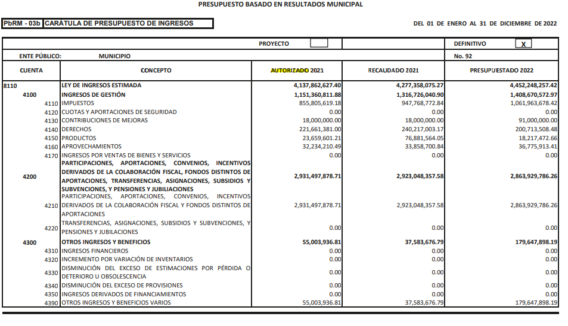



Y en cuanto al presupuesto ejercido por capítulo del Ayuntamiento para el año 2022, el mismo Subtesorero de Egresos perteneciente a la Tesorería Municipal del Ayuntamiento de Tlalnepantla de Baz, hizo entrega de la siguiente información:

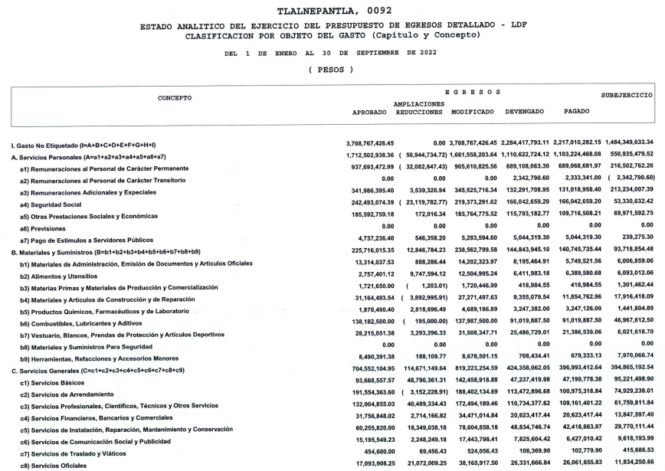
El cual corresponde al estado analítico del ejercicio del presupuesto de egresos detallado “clasificación por objeto del gasto” del primero de enero al treinta de septiembre del año dos mil veintidós.
De ahí que, se tiene por colmando el presupuesto ejercido por capítulo del gasto, pero únicamente del periodo comprendido del primero de enero al treinta de septiembre del año 2022, en razón de que el área que proporcionó la información fue la Subtesorería de Egresos, que en términos de lo señalado por el artículo 145 del Reglamento Interno de la Administración Pública Municipal de Tlalnepantla de Baz, México, tiene las siguientes atribuciones:
“DE LA SUBTESORERÍA DE EGRESOS
ARTÍCULO 145.- Son facultades y obligaciones de la Subtesorería de Egresos las siguientes:
I. Diseñar, proponer y coordinar la política de egresos de la Tesorería;
II. Supervisar que la documentación contable cumpla con los requisitos formales y legales;
III. Vigilar la correcta y eficaz aplicación del erario público;
IV. Autorizar la correcta contabilización de las pólizas de egresos y la codificación de los egresos respecto al objeto del gasto;
V. Supervisar las conciliaciones bancarias respecto de la cuenta de recursos Federales y Estatales;
VI. Elaborar el anteproyecto de egresos del Municipio;
VII. Colaborar en la resolución de observaciones de entidades fiscalizadoras;
VIII. Generar los estados financieros básicos y cuidar el ejercicio presupuestal de la Cuenta Pública Municipal;
IX. Aplicar el sistema de contabilidad gubernamental y las políticas para el registro contable y presupuestal de las operaciones financieras que realicen las dependencias y entidades de la Administración Pública Municipal;
X. Preparar la información mensual al Tesorero Municipal para efectos de rendir el informe ante el Ayuntamiento;
XI. Proponer al Tesorero Municipal la adición líquida o compensada del presupuesto, cuando éste se requiera para evitar sobregiros;
XII. Verificar una disciplina presupuestaria de todas las dependencias del Municipio;
XIII. Coadyuvar en la elaboración del Programa Financiero Municipal; así como, en el establecimiento de lineamientos y procedimientos para el ejercicio del gasto público municipal, evaluando el ejercicio y aplicación del mismo, conforme a lo establecido en las normas vigentes en apego a los lineamientos del Plan de Desarrollo Municipal;
XIV. Proponer y supervisar las políticas, sistemas y procedimientos para la programación y presupuestación del gasto público municipal;
XV. Integrar la documentación inherente a los egresos para su pago;
XVI. Asistir a los comités y comisiones que se le asigne, en los que por su naturaleza se tomen decisiones que afecten al presupuesto de egresos;
XVII. Llevar los registros contables, financieros y administrativos de los ingresos, egresos e inventarios; contabilizando, clasificando y resumiendo las transacciones de carácter financiero, interpretando oportunamente la información de la situación financiera y contable del Municipio;
XVIII. Supervisar y verificar la contabilización de todos los ingresos y egresos del Municipio;
XIX. Elaborar y presentar ante el Órgano Superior de Fiscalización del Estado de México y ante la Secretaría de Finanzas, la cuenta pública y los informes mensuales, en términos de la normatividad aplicable;
XX. Generar los informes mensuales de deuda pública y de ingresos, recabando las firmas correspondientes, para su envío a la Secretaría de Finanzas, en términos de la normatividad aplicable;
XXI. Contabilizar los costos de obras y formular el informe mensual, que se remite a la instancia estatal fiscalizadora, en términos de la normatividad aplicable;
XXII. Conciliar el informe mensual de obras en proceso y obras terminadas, integrando en base a estos, el informe anual de obras;
XXIII. Presentar al Tesorero Municipal los estados financieros, informes analíticos y comparativos de la situación financiera, presupuestal y de la deuda pública municipal;
XXIV. Proponer políticas, normas y procedimientos para el registro y control de las operaciones contables del Municipio;
XXV. Coadyuvar con la Coordinación de Patrimonio Municipal, en el registro y actualización de los inventarios de bienes muebles e inmuebles;
XXVI. Practicar periódicamente arqueos de cajas, de acuerdo al procedimiento establecido;
XXVII. Preparar las liquidaciones de pagos provisionales por retenciones de impuestos federales y cuotas de seguridad social;
XXVIII. Tener bajo su resguardo la información contable del Municipio, conforme a lo dispuesto por el Código Financiero del Estado de México y Municipios;
XXIX. Proporcionar la información necesaria bajo su resguardo, para solventar las observaciones de las autoridades de fiscalización superior;
XXX. Asistir a las reuniones que previamente le sean encomendadas por el Tesorero Municipal; y
XXXI. Las demás que deriven de otros ordenamientos legales aplicables o le sean encomendados en el área de su competencia por sus superiores jerárquicos.” (Sic)

Es el área competente para conocer de la información requerida; máxime, que este Organismo Garante no se encuentra facultado para manifestarse sobre la veracidad de la información proporcionada por parte de los SUJETOS OBLIGADOS, conforme a lo establecido en el Criterio 31/10 emitido por el Instituto Nacional de Transparencia, Acceso a la Información Pública y Protección de Datos Personales INAI (anteriormente IFAI) que se procede a citar a continuación:

“El Instituto Federal de Acceso a la Información y Protección de Datos no cuenta con facultades para pronunciarse respecto de la veracidad de los documentos proporcionados por los sujetos obligados. El Instituto Federal de Acceso a la Información y Protección de Datos es un órgano de la Administración Pública Federal con autonomía operativa, presupuestaria y de decisión, encargado de promover y difundir el ejercicio del derecho de acceso a la información; resolver sobre la negativa de las solicitudes de acceso a la información; y proteger los datos personales en poder de las dependencias y entidades. Sin embargo, no está facultado para pronunciarse sobre la veracidad de la información proporcionada por las autoridades en respuesta a las solicitudes de información que les presentan los particulares, en virtud de que en los artículos 49 y 50 de la Ley Federal de Transparencia y Acceso a la Información Pública Gubernamental no se prevé una causal que permita al Instituto Federal de Acceso a la Información y Protección de Datos conocer, vía recurso revisión, al respecto.” (Sic)

Es así, que este Organismo Garante carece de facultades para dudar de la veracidad de la información que el SUJETO OBLIGADO puso a disposición de la parte RECURRENTE.
Ahora bien, sobre al presupuesto ejercido por capítulo del Ayuntamiento de Tlalnepantla del cuarto trimestre del año 2022, el Subtesorero de Egresos perteneciente a la Tesorería Municipal del Ayuntamiento de Tlalnepantla de Baz, informó que el cuarto trimestre se encuentra en proceso de integración; por ello, es conveniente a traer lo señalado por el artículo 350 del Código Financiero del Estado de México, que señala:

“Artículo 350.- La Secretaría y las tesorerías enviarán al Órgano Superior, de manera trimestral, dentro de los primeros veinte días hábiles posteriores al término del trimestre que se informa, para su análisis, la siguiente información:
I. Patrimonial.
II. Presupuestal.
III. De la obra pública.
IV. De nómina.
V. Avance del cumplimiento del Plan de Desarrollo del Estado de México.
Los informes trimestrales deberán contener la evolución de las finanzas públicas integradas con los comentarios correspondientes y los estados financieros consolidados, así como un reporte de los ingresos y egresos de los organismos auxiliares.
El informe trimestral correspondiente al cuarto trimestre se entregará junto con las Cuentas Públicas del ejercicio fiscal de que se trate…”(Sic)

En donde se advierte que la Tesorería Municipal del Ayuntamiento de Tlalnepantla, tiene la obligación de integrar y remitir el informe trimestral en materia presupuestal y Avance del cumplimiento del Plan de Desarrollo del Estado de México, dentro de los veinte días hábiles posteriores al término del trimestre que se informa; es decir, si el cuarto trimestre del año 2022 feneció el treinta y uno de diciembre del año 2022, la Tesorería Municipal del SUJETO OBLIGADO tenía hasta el veintiocho de enero del año 2023 para tener la información presupuestal y Avance del cumplimiento del Plan de Desarrollo del Estado de México, en términos del calendario oficial del Organismo Superior de Fiscalización del Estado de México, y tomando en cuenta la fecha de la solicitud de acceso a la información pública que fue el veinticinco de enero del año en curso, es obvio que el SUJETO OBLIGADO al fecha de la solicitud no contaba con la información correspondiente al cuarto trimestre del año 2022, lo que se robustece con lo señalado por acuerdo 04/2023 por el que se emiten la calendarización para la entrega del cuarto informe trimestral 2022 de las Entidades Fiscalizables del Estado de México, y los lineamientos, fechas de capacitación y calendarización para la integración y entrega de la cuenta pública municipal 2022, en donde se advierte lo siguiente:

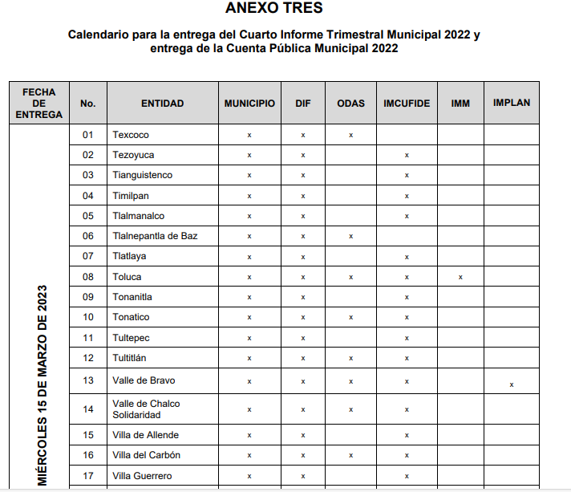

En donde se establece que el Ayuntamiento de Tlalnepantla tiene hasta el 15 de marzo del 2023, para remitir al Órgano Superior de Fiscalización su cuarto informe trimestral del ejercicio 2022, lo que también se robustece, con lo señalado por el artículo 51 de la Ley General de Contabilidad Gubernamental, que señala:

“Artículo 51.- La información financiera que generen los entes públicos en cumplimiento de esta Ley será organizada, sistematizada y difundida por cada uno de éstos, al menos, trimestralmente en sus respectivas páginas electrónicas de internet, a más tardar 30 días después del cierre del período que corresponda, en términos de las disposiciones en materia de transparencia que les sean aplicables y, en su caso, de los criterios que emita el consejo. La difusión de la información vía internet no exime los informes que deben presentarse ante el Congreso de la Unión y las legislaturas locales, según sea el caso.” (Sic)

En donde se establece que los entes públicos en este caso el Ayuntamiento de Tlalnepantla de Baz, debe publicar en sus portales de internet su situación financiera cuando menos trimestralmente a más tardar 30 días después del término del cierre que corresponda.

Máxime que el formato correspondiente al estado analítico del ejercicio del presupuesto de egresos detallado “clasificación por objeto del gasto”, se debe remitir al Órgano superior de Fiscalización de manera trimestral, de acuerdo a los lineamientos emitidos por este Órgano Superior de Fiscalización, como se advierte en la siguiente imagen de manera de ejemplo:
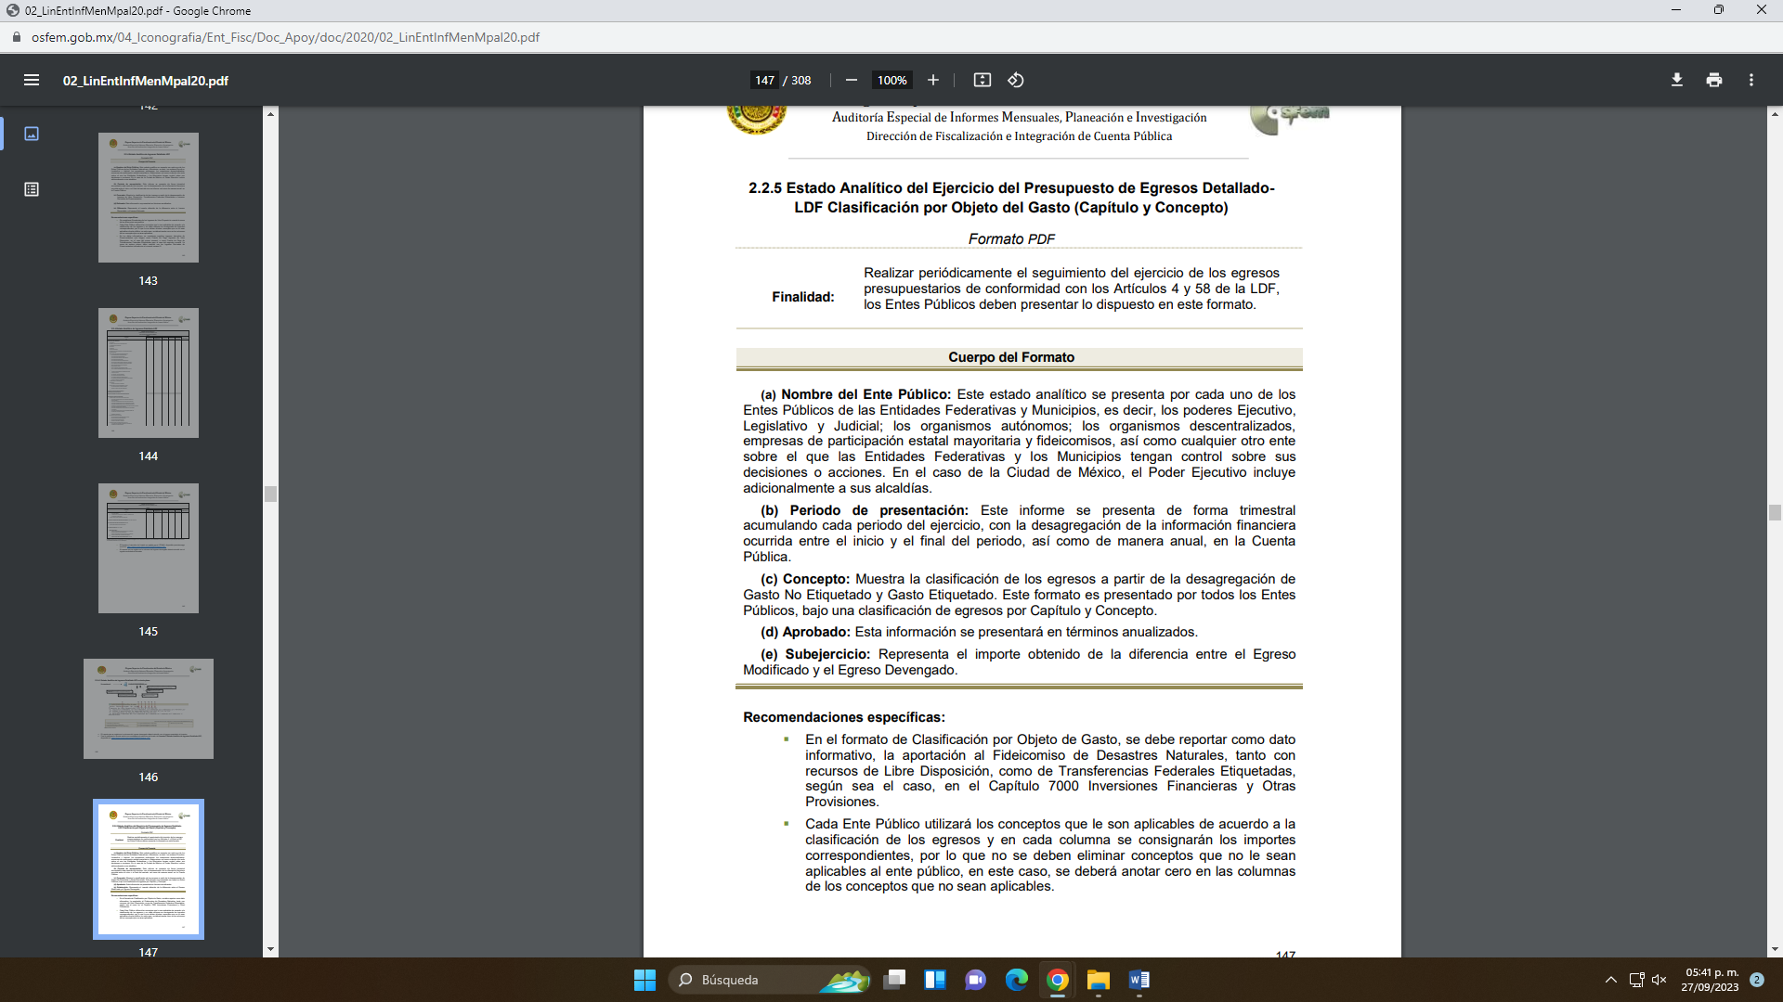

En consecuencia, es obvio que no se tiene la información requerida; ante ello, el pronunciamiento del SUJETO OBLIGADO se traduce como un hecho negativo y ante un hecho negativo debe decirse que el Pleno de este Órgano Garante ha sostenido que resulta innecesaria una declaratoria de inexistencia en términos de los artículos 19, 169 y 170 de la Ley de Transparencia y Acceso a la Información Pública del Estado de México y Municipios, resultando aplicable la siguiente tesis:
“HECHOS NEGATIVOS, NO SON SUSCEPTIBLES DE DEMOSTRACIÓN.
Tratándose de un hecho negativo, el Juez no tiene por qué invocar prueba alguna de la que se desprenda, ya que es bien sabido que esta clase de hechos no son susceptibles de demostración.

Amparo en revisión 2022/61. José García Florín (Menor). 9 de octubre de 1961. Cinco votos. Ponente: José Rivera Pérez Campos.” (Sic)

De lo que se desprende que es materialmente imposible realizar la entrega de alguna documental que no ha generado y, por ende, que no obra en los archivos del SUJETO OBLIGADO, colmando con ello el derecho de acceso a la información pública de la parte RECURRENTE, ya que el área que se pronunció Tesorería Municipal, es la competente para conocer de la información solicitada en términos de lo expuesto en el presente considerando.

Finalmente es de señalar que este Organismo Garante no se encuentra facultado para manifestarse sobre la veracidad de la información proporcionada por parte de los SUJETOS OBLIGADOS, conforme a lo establecido en el Criterio 31/10 emitido por el Instituto Nacional de Transparencia, Acceso a la Información Pública y Protección de Datos Personales INAI (anteriormente IFAI), alusivo en el presente considerando.
En otro orden de ideas, en cuanto al presupuesto asignado, autorizado y ejercido del Ayuntamiento para el año 2023.
En respuesta el Subtesorero de Egresos perteneciente a la Tesorería Municipal del Ayuntamiento de Tlalnepantla de Baz, informó que en términos del Manual para la Planeación, Programación y Presupuesto de Egresos Municipal para el Ejercicio Fiscal dos mil veintitrés, el C. Presidente Municipal del Ayuntamiento de Tlalnepantla promulgará y publicará el presupuesto de egresos a más tardar el 25 de febrero de cada año, por lo que en este momento no se puede brindar la información; lo que es correcto, toda vez que de una revisión al Manual de referencia, se estableció lo siguiente:

“La Constitución Política del Estado Libre y Soberano de México en su artículo 125 señala que los Ayuntamientos podrán celebrar sesiones extraordinarias de cabildo cuando la Ley de Ingresos aprobada por la Legislatura, implique adecuaciones a su Presupuesto de Egresos, así como por la asignación de las participaciones y aportaciones federales y estatales. Estas sesiones tendrán como único objeto concordar con el Presupuesto de Egresos. El Presidente Municipal, promulgará y publicará el Presupuesto de Egresos Municipal, a más tardar el día 25 de febrero de cada año debiendo enviarlo al Órgano Superior de Fiscalización en la misma fecha, observando asimismo lo dispuesto en el artículo 47 de la Ley de Fiscalización Superior del Estado de México vigente.” (Sic)

Lo que se robustece con lo señalado por el artículo 47 de la Ley de Fiscalización Superior del Estado de México, que señala:

“Artículo 47.- Los Presidentes Municipales y los Síndicos estarán obligados a informar al Órgano Superior, a más tardar el 25 de febrero de cada año, el Presupuesto de Egresos Municipal que haya aprobado el Ayuntamiento correspondiente.”(Sic)

Por consiguiente, es obvio que no se tiene el presupuesto asignado o autorizado y por ende es indiscutible que no se tiene la información correspondiente al presupuesto ejercido por capítulo del ayuntamiento para el año 2023; ante ello el pronunciamiento del SUJETO OBLIGADO se traduce como un hecho negativo, lo que deberá estarse en lo precisado anteriormente ante un hecho negativo; colmando con ello el derecho de acceso a la información pública de la parte RECURRENTE; máxime, que este Organismo Garante no se encuentra facultado para manifestarse sobre la veracidad de la información proporcionada por parte de los SUJETOS OBLIGADOS, conforme a lo establecido en el Criterio 31/10 emitido por el Instituto Nacional de Transparencia, Acceso a la Información Pública y Protección de Datos Personales INAI (anteriormente IFAI), alusivo en el presente considerando.
Lo que se robustece con lo señalado por el Tesorero Municipal del SUJETO OBLIGADO, en donde informó a través de su informe justificado, que la información del primer trimestre del año 2023, se encuentra en proceso de revisión e integración, lo que sustento con el calendario de obligaciones de entidades fiscalizables del año 2023, del Órgano Superior de Fiscalización del Estado de México.
De lo que se desprende que es materialmente imposible realizar la entrega de alguna documental que no ha generado y, por ende, que no obra en los archivos del SUJETO OBLIGADO, colmando con ello el derecho de acceso a la información pública de la parte RECURRENTE, ya que el área que se pronunció Tesorería Municipal, es la competente para conocer de la información solicitada en términos de lo expuesto en el presente considerando.

Sin embargo, a través de su informe justificado en aras de garantizar el derecho de acceso a la información pública de la parte RECURRENTE, El Tesorero Municipal hizo entrega de la Gaceta Municipal número 8 del Ayuntamiento de Tlalnepantla de Baz, en donde se autoriza el Presupuesto de Egresos para el Ejercicio Fiscal del año dos mil veintitrés, como se advierte a continuación:
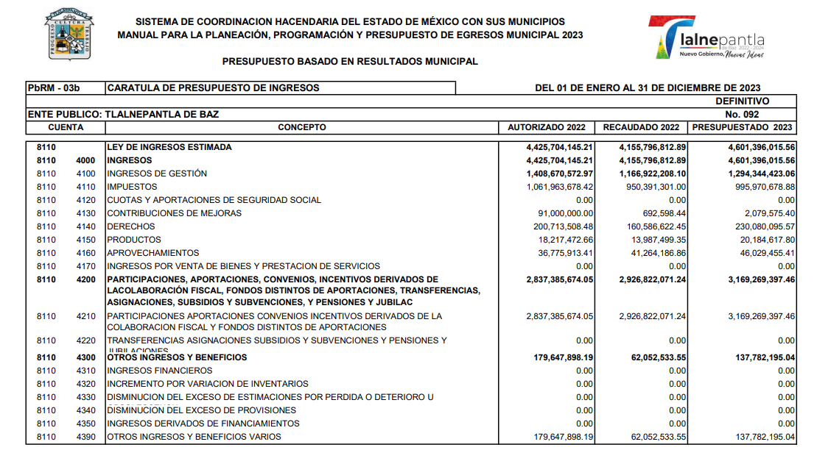



Lo cual corresponde al presupuesto autorizado para el año 2023, además de que el área que proporcionó la información fue la Tesorería Municipal del Ayuntamiento de Tlalnepantla, que en términos de lo señalado por el artículo 131 del Reglamento Interno de la Administración Pública Municipal de Tlalnepantla de Baz, México, es el área competente para conocer de la información solicitada, en términos de lo siguiente:

“DE LA TESORERÍA MUNICIPAL
ARTÍCULO 131. La Tesorería Municipal, además de cumplir con los requisitos que establecen los Artículos 32 y 96 de la LOMEM, y las atribuciones del artículo 95 de la misma Ley, tendrá las siguientes facultades y obligaciones:
…
VI. Integrar y presentar al Ayuntamiento el proyecto de presupuesto de egresos municipales para su aprobación en Sesión del Ayuntamiento, en base a los ingresos presupuestados para el ejercicio que corresponda, vigilando que se ajuste a la normatividad aplicable;
…
VIII. Presentar anualmente al Ayuntamiento por conducto del Presidente Municipal, un informe de la situación contable financiera de la Tesorería
…
IX. Elaborar políticas, lineamientos y normas para la instrumentación, implementación y modernización del proceso de planeación, programación, presupuestación, control y evaluación del gasto público municipal, acorde a lo establecido en el Plan de Desarrollo Municipal y los programas que deriven de éste, observando la congruencia con el Plan Nacional de Desarrollo y el Plan de Desarrollo Estatal…”(Sic)

Máxime que este Organismo Garante no se encuentra facultado para manifestarse sobre la veracidad de la información proporcionada por parte de los SUJETOS OBLIGADOS, conforme a lo establecido en el Criterio 31/10 emitido por el Instituto Nacional de Transparencia, Acceso a la Información Pública y Protección de Datos Personales INAI (anteriormente IFAI), ya enunciado en párrafos anteriores.
En virtud de los argumentos expuestos con anterioridad, así como del análisis realizado a las constancias que obran en el expediente electrónico del SAIMEX, identificado con el folio 00087/TLALNEPA/IP/2023, se determina CONFIRMAR la respuesta del SUJETO OBLIGADO.
Así, con fundamento en lo prescrito en los artículos 5 párrafos trigésimo segundo, trigésimo tercero y trigésimo cuarto de la Constitución Política del Estado Libre y Soberano de México; 2, fracción II; 29, 36 fracciones I y II; 176, 178, 181, 185 y 186 fracción II de la Ley de Transparencia y Acceso a la Información Pública del Estado de México y Municipios, este Pleno:
III. R E S U E L V E:
Primero. Resulta infundado el motivo de inconformidad aducido por la parte RECURRENTE en el recurso de revisión 01324/INFOEM/IP/RR/2023; por lo que, en términos de los argumentos señalados en el Considerando Cuarto se CONFIRMA la respuesta emitida por el SUJETO OBLIGADO.
Segundo. Notifíquese vía SAIMEX la presente resolución a la Titular de la Unidad de Transparencia del SUJETO OBLIGADO, para su conocimiento, lo anterior en términos del artículo 189 de la Ley de Transparencia y Acceso a la Información Pública del Estado de México y Municipios.
Tercero. Notifíquese, vía SAIMEX a la parte RECURRENTE la presente resolución y hágase del conocimiento que en caso de que considere que la presente resolución le causa algún perjuicio, podrá promover el Juicio de Amparo en los términos de las leyes aplicables, de acuerdo a lo estipulado por el artículo 196 de la Ley de Transparencia y Acceso a la Información Pública del Estado de México y Municipios.
ASÍ LO RESUELVE, POR UNANIMIDAD DE VOTOS, EL PLENO DEL INSTITUTO DE TRANSPARENCIA, ACCESO A LA INFORMACIÓN PÚBLICA Y PROTECCIÓN DE DATOS PERSONALES DEL ESTADO DE MÉXICO Y MUNICIPIOS, CONFORMADO POR LOS COMISIONADOS JOSÉ MARTÍNEZ VILCHIS, MARÍA DEL ROSARIO MEJÍA AYALA, SHARON CRISTINA MORALES MARTÍNEZ, LUIS GUSTAVO PARRA NORIEGA Y GUADALUPE RAMÍREZ PEÑA; EN LA TRIGÉSIMA SEXTA SESIÓN ORDINARIA CELEBRADA EL TRES DE OCTUBRE DEL DOS MIL VEINTITRÉS, ANTE EL SECRETARIO TÉCNICO DEL PLENO ALEXIS TAPIA RAMÍREZ.

